ЦАХ-1

Дугаар 268
Өнгөрсөн хоногт: Нийт нутгаар хур тунадас ороогүй. Салхи баруун өмнөөс секундэд 2-10 метр. Агаартаа шөнөдөө 2.0 градус хүйтнээс 5.1 градус дулаан, хөрсөн дээр 4.0 градус хүйтнээс 2.3 градус дулаан, Мөнгөнморьтод 4.0 градус хүйтэн, Лүнд 2.3 градус дулаан, өдөртөө дулаарч, агаартаа 15.0-19.7 градус, Баян-Өнжүүлд 19.7 градус, Эрдэнэд 15.0 градус дулаан байв.

2018 оны 09-р сарын 24-ний 08 цагаас 25-ны 08 цаг хүртэл элементийн түүвэр:

 | Өртөө харуулын нэр | Температур |  |  | Хур тунадасны нийлбэр / мм / | Салхины их хурд / м/с / | Цасны зузаан  / см / | Цаг агаарын үзэгдэл
 | Өртөө харуулын нэр | Их | бага | хөрсний бага | Хур тунадасны нийлбэр / мм /
1 | Зуунмод | 15.9 | 5.1 | -0.5 |  | 4
2 | Бүрэн | 19.4 | -0.9 | -1.5 |  | 4
3 | Баян-өнжүүл | 19.7 | 1.6 | 0.6 |  | 2
4 | Жаргалант | 18.1 | 0.6 | -1.0 |  | 5
5 | Угтаал | 18.2 | 3.9 | 2.0 |  | 6
6 | Лүн | 19.3 | 3.6 | 2.3 |  | 10
7 | Эрдэнэсант | 18.3 | 2.2 | -1.0 |  | 2
8 | Мааньт | 17.9 | -1.8 | -2.5 |  | 6
9 | Алтанбулаг | 18.7 | 1.5 | -0.7 |  | 5
10 | Мөнгөнморьт | 15.9 | -2.0 | -4.0 |  | 5
11 | Баянчандмань | 16.9 | 3.0 | 1.6 |  | 5
12 | Дэлгэрхаан | 18.3 | -0.3 | - |  | 4
13 | Заамар | 17.8 | 4.4 | - |  | 3
14 | Батсүмбэр | 15.9 | 2.1 | -0.6 |  | 2
15 | Баянжаргалан | 17.5 | -1.4 | - |  | 6
16 | Өндөрширээт | 18.6 | -0.2 | - |  | 4
17 | Эрдэнэ | 15.0 | -1.9 | -3.2 |  | 5
18 | Борнуур | 18.7 | 0.6 | - |  | 5
19 | Баянцагаан | 18.8 | 4.2 | - |  | 5
20 | Цээл | 18.4 | 1.9 | 0.4 |  | 5
21 | Аргалант | 18.5 | 5.1 | - |  | 2

Малчид, тариаланчид, хадланчдад зориулсан мэдээ:

Ойрын 3 хоногтоо ихэнх нутгаар хур тунадас, нойтон цас орж, цасан шуурга шуурч, эрс сэрүүсэхийг
онцгойлон анхааруулж байна.

2018 оны 09-р сарын 25-ны өдрийн 20 цагаас 26-ны өдрийн 20 цаг хүртэл

Төв аймгийн нутгаар: Үүлшинэ. Шөнөдөө хур тунадас орохгүй. Өдөртөө ихэнх нутгаар хур тунадас, нойтон цас орно. Салхи баруун өмнөөс хойш эргэж секундэд 5-10 метр. Өдөртөө нутгийн баруун хэсгээр 13-15 м/с хүрч ширүүснэ. Шөнөдөө 4-9 градус, өдөртөө 14-19 градус дулаан байна. Үдээс хойшдоо нутгийн баруун хойд хэсгээр сэрүүснэ.

Зуунмод хот орчмоор: Үүлшинэ. Шөнөдөө хур тунадас орохгүй. Өдөртөө бага зэргийн хур тунадас орно. Салхи баруун өмнөөс секундэд 4-9 метр. Өдөртөө зарим үед 12-14 м/с хүрч ширүүснэ. Шөнөдөө 6-8 градус, өдөртөө 14-16 градус дулаан байна.

2018 оны 09-р сарын 27-ноос 10-р сарын 01-нийг хүртэлх 5 хоногийн цаг агаарын урьдчилсан төлөв:

27, 28-нд ихэнх нутгаар, 29-нд зүүн хэсгээр хур тунадас, нойтон цас орно. Салхи 27, 28-нд ихэнх нутгаар 16-18 м/с, 29,30-нд зүүн хэсгээр секундэд 12-14 метр хүрч ширүүсэн шороон болон цасан шуурга шуурна. 27-29-нд ихэнх нутгаар сэрүүсч, шөнөдөө 2-7 градус хүйтэн, өдөртөө 5-10 градус дулаан байна.

Цаг агаарын мэдээ, тойм бичсэн синоптик инженер: Д.Долгоржав

2018-09-25 супер компьютер ашиглан гаргаж буй Ансамбль тоон прогнозын загварын үр дүн

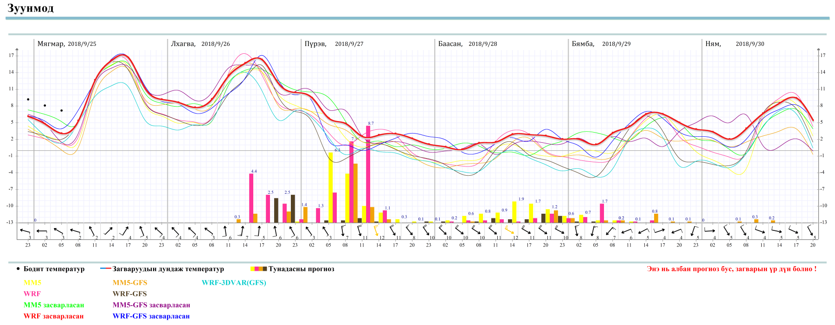

Веб хаяг: www.tuv.tsag-agaar.gov.mn

